作者： | 陈恺 | 上海市江场三路市北工业园区  163号5楼（200436）  TEL: 021-66312666  FAX: 021-66315696
日期：
版本： | V1.1
E_mail: | k.chen@beckhoff.com.cn

使用C#实现WINCE系统下的ADS通讯

概 述

使用Microsoft Visual C# 软件，编写程序，实现在WINCE系统下对TWINCAT PLC control中的变量（bool int string类型）进行读取和修改

文档中包含的文件
文件名称 文件说明
PLC源文件 | PLC control程序源文件
TwinCAT.Ads.dll | C#中需要导入的库文件
C#源文件 | C#程序源文件

备 注

关键字：C#语言 WINCE ADS通讯

免责声明

我们已对本文档描述的内容做测试。但是差错在所难免，无法保证绝对正确并完全满足您的使用需求。本文档的内容可能随时更新，也欢迎您提出改进建议。

文档内容可能随时更新
如有改动，恕不事先通知

目录
概 述 1
文档中包含的文件 1
备 注 1
免责声明 1
BYTE变量的通讯 3
INT变量的通讯 3
BOOL变量的通讯 3
STRING变量的通讯 3
数组变量的通讯 3

BYTE变量的通讯

- 打开PLC control 新建一个ST语言的程序段
- 定义一个BYTE类型的变量，程序如下：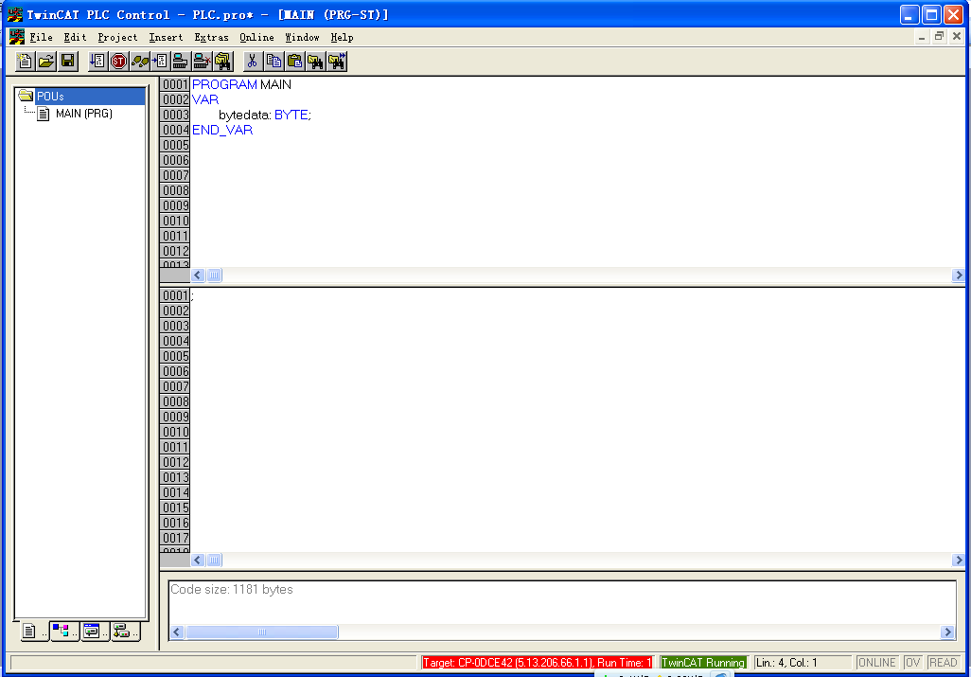
- 在VS2008中新建一个项目：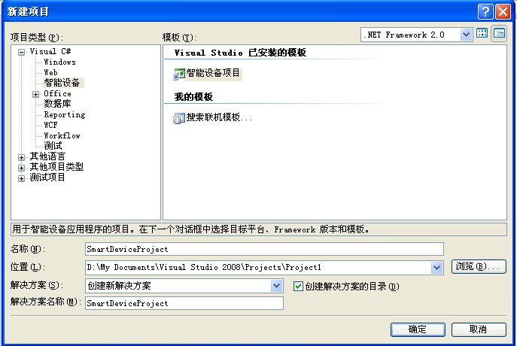选择C#语言中的智能设备，并使用.net framework2.0 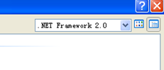
- 将目标平台选择为WINCE，并选择使用的COMPACT FRAMEWORK版本为.NET COMPACT FRAMEWORK VERSION2.0，选择设备应用程序，点击确定 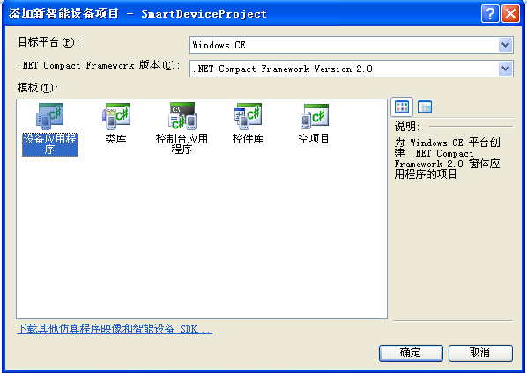
- 使用C#所提供的控件做2个BUTTON按钮，并修改2个BUTTON控件的名字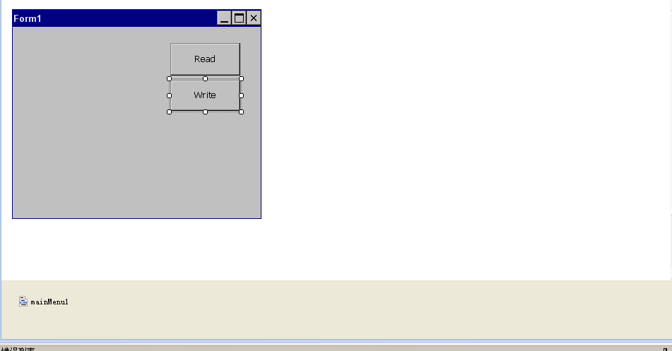、
- 添加一个TEXTBOX控件和一个LABEL控件，并修改LABEL控件的值“Byte” 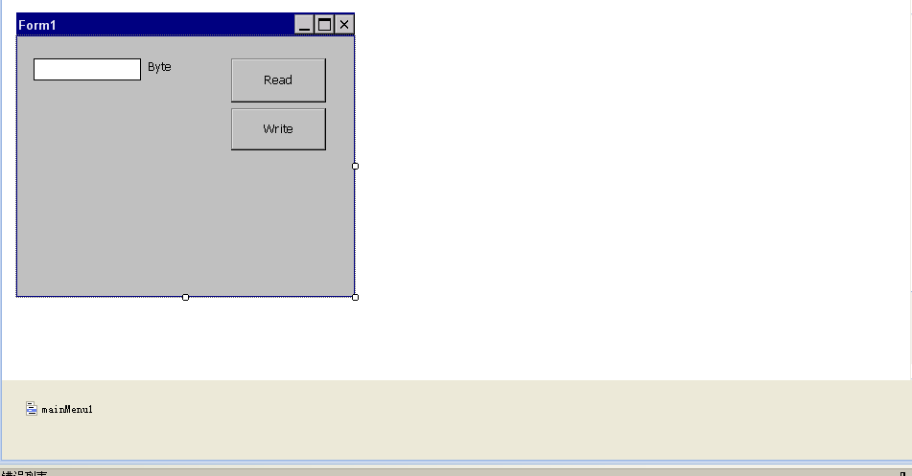
- 切换到代码编写界面，在右边的资源管理器中右键引用，然后添加一个引用，路径为TwinCAT.Ads.dll (默认路径为C:\TwinCAT\AdsApi\.NET\CompactFramework\v2.0)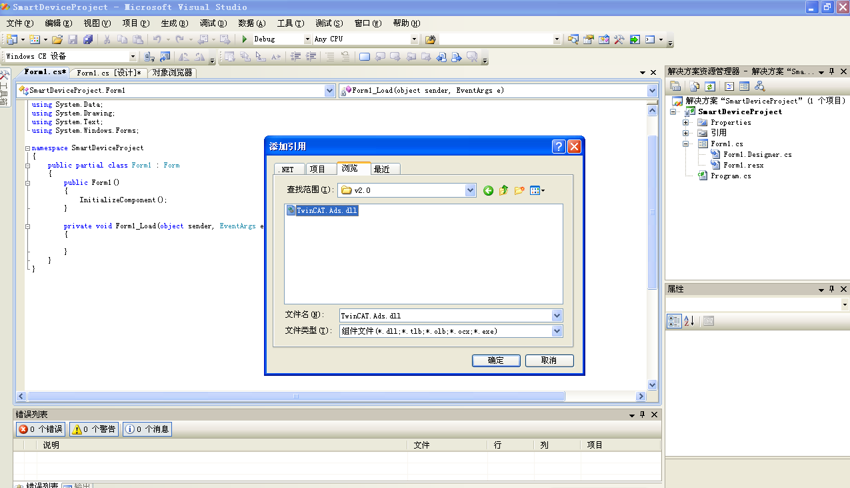
- 在程序开头添加命名空间： using System.IO;
using TwinCAT.Ads;
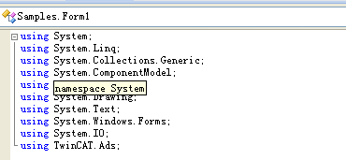

9.声明一个tcadsclient类型的对象，并定义一个句柄
private TcAdsClient tcAds; //对象声明

private int hbyte; //句柄声明

10.建立和TWINCAT PLC之间的连接并获取句柄
tcAds = new TcAdsClient(); //对象建立
tcAds.Connect(801); //连接的建立
hbyte = tcAds.CreateVariableHandle("main.bytedata");//获取句柄

11.双击READ按键，添加BUTTON1的触发事件
private void button1_Click(object sender, EventArgs e)
{

//利用句柄读取数据
textBox1.Text=tcAds.ReadAny(hbyte,typeof(byte)).ToString();
}

12. 双击WRITE按键，添加BUTTON2的触发事件
private void button2_Click(object sender, EventArgs e)
{
try
{
tcAds.WriteAny(hbyte, Convert.ToByte(textBox1.Text));

}
catch
{
MessageBox.Show("数据输入错误!");

}
}
13.编译并生成项目
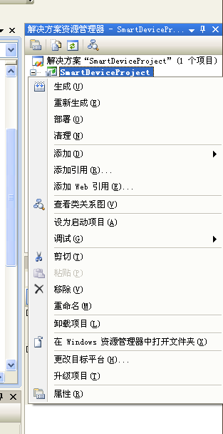
14.将该项目生成的文件，即“使用C#实现WINCE系统下的ADS通讯\c#程序\SmartDeviceProject6\bin\Debug”文件夹下的文件复制到CE系统下的Hard Disk中。

15.双击运行文件SmartDeviceProject6，
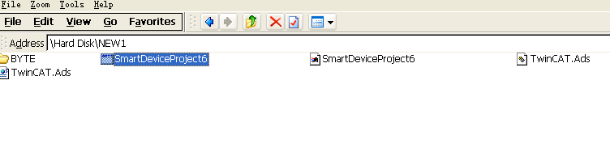
打开后效果如下：
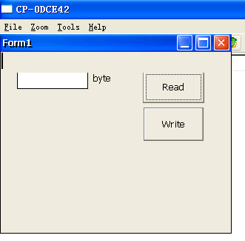

INT变量的通讯
- 在PLC程序中添加一个INT变量，如图所示：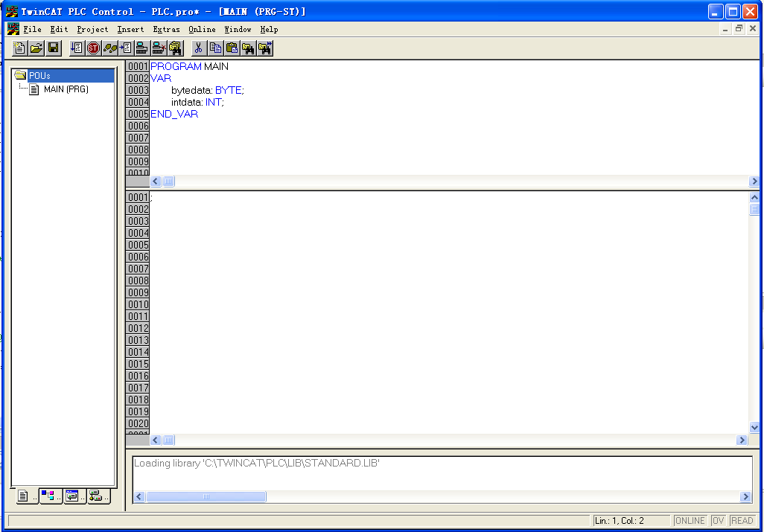
- 在C#程序中新建一个TEXTBOX和LABEL控件,并将LABEL控件的TEXT属性改成“INT” 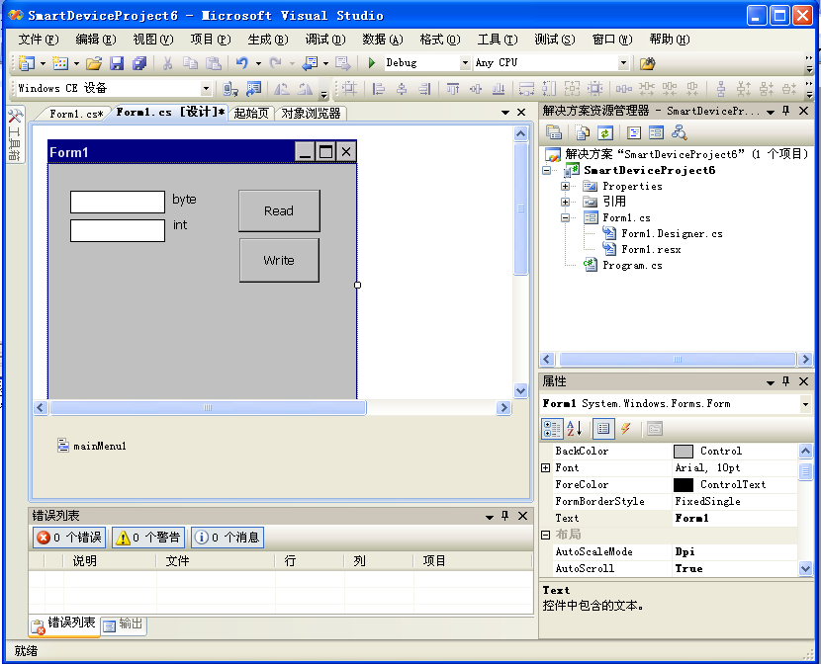
- 定义一个INT变量的句柄，并建立和TWINCAT PLC之间的连接并获取句柄 private int hint; hint = tcAds.CreateVariableHandle("main.intdata"); 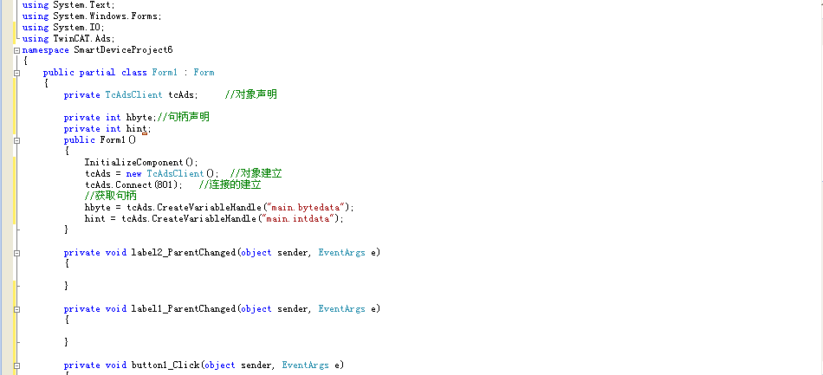
- 添加READ和WRITE按钮的触发事件，代码如下：
private void button1_Click(object sender, EventArgs e)
{
textBox1.Text = tcAds.ReadAny(hbyte, typeof(byte)).ToString();
textBox2.Text = tcAds.ReadAny(hint, typeof(Int16)).ToString();

}

private void button2_Click(object sender, EventArgs e)
{

try
{
tcAds.WriteAny(hbyte, Convert.ToByte(textBox1.Text));
tcAds.WriteAny(hint, Convert.ToInt16(textBox2.Text));

}
catch
{
MessageBox.Show("数据输入错误!");

}
}
- 编译项目并将生成的文件复制到CE系统下

- 打开后效果如下：

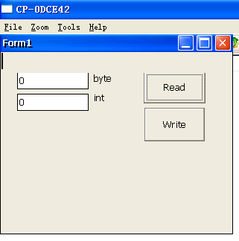
BOOL变量的通讯
- 在PLC程序中添加一个BOOL变量，如图所示：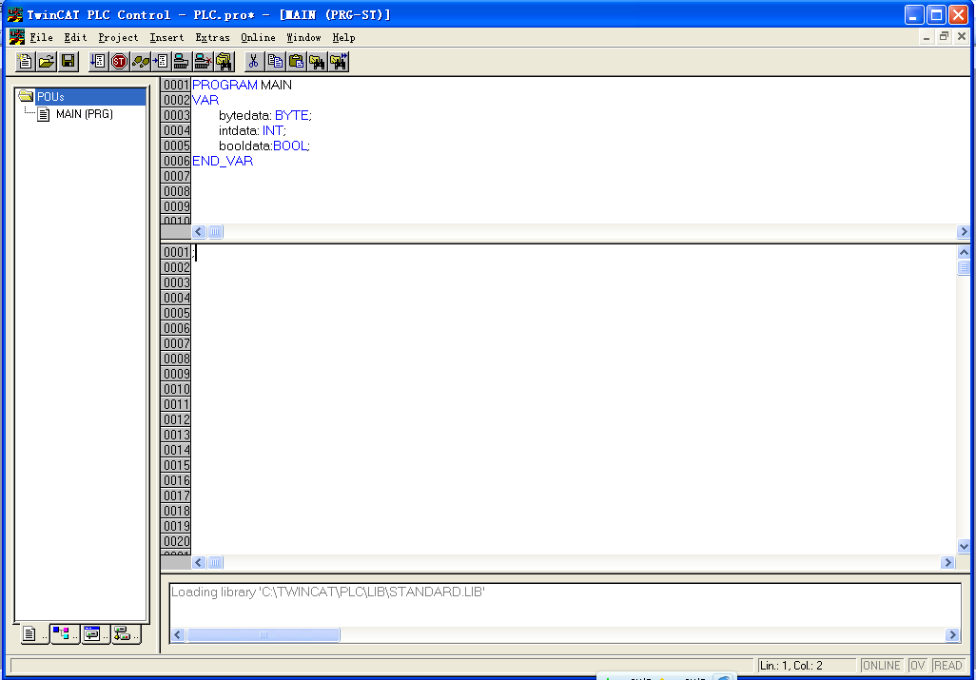
- 在C#程序中新建一个TEXTBOX和LABEL控件,并将LABEL控件的TEXT属性改成“BOOL” 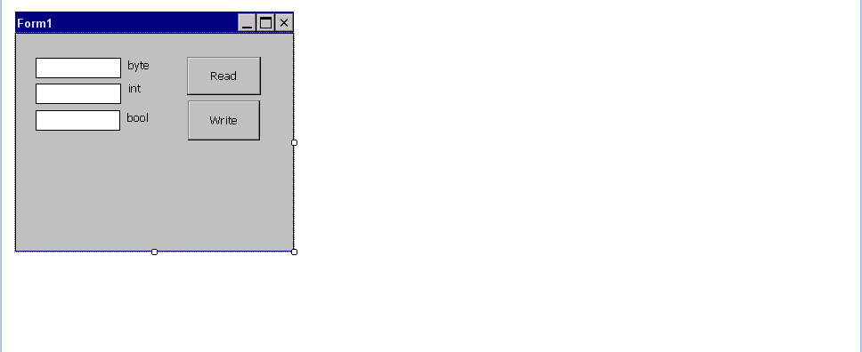
- 定义一个INT变量的句柄，并建立和TWINCAT PLC之间的连接并获取句柄 private int hbool; hbool = tcAds.CreateVariableHandle("main.booldata"); 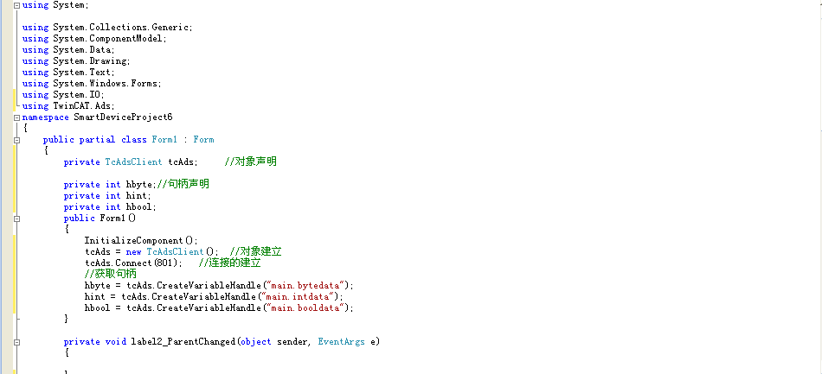
- 添加READ和WRITE按钮的触发事件，代码如下：
private void button1_Click(object sender, EventArgs e)
{
textBox1.Text = tcAds.ReadAny(hbyte, typeof(byte)).ToString();
textBox2.Text = tcAds.ReadAny(hint, typeof(Int16)).ToString();
textBox3.Text = tcAds.ReadAny(hbool, typeof(bool)).ToString();

private void button2_Click(object sender, EventArgs e)
{

try
{
tcAds.WriteAny(hbyte, Convert.ToByte(textBox1.Text));
tcAds.WriteAny(hint, Convert.ToInt16(textBox2.Text));
tcAds.WriteAny(hbool, Convert.ToBoolean(textBox3.Text));

}
catch
{
MessageBox.Show("数据输入错误!");

}
}
- 编译项目，并将生成的文件复制到CE系统下
6.打开后效果如下：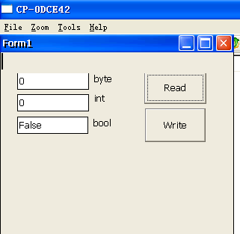
STRING变量的通讯
- 在PLC程序中添加一个STRING类型变量，如图所示：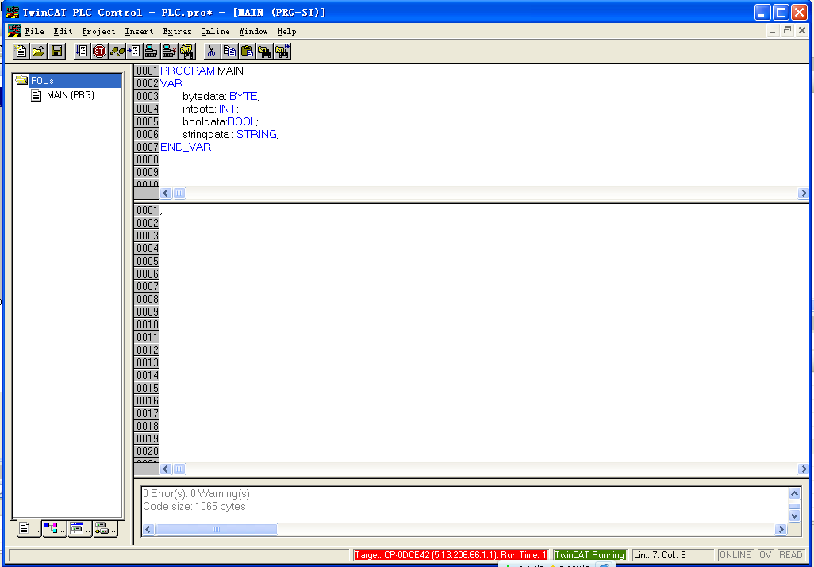
- 在C#程序中新建一个TEXTBOX和LABEL控件,并将LABEL控件的TEXT属性改成“STRING” 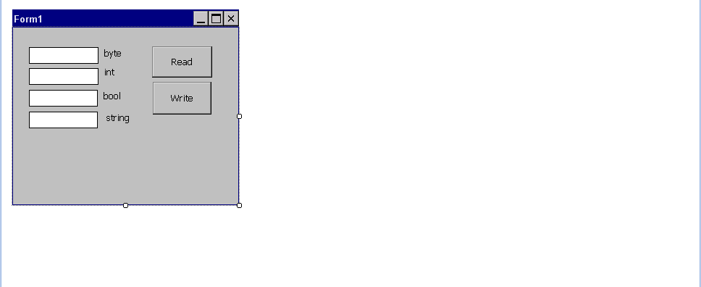
- 定义一个STRING变量的句柄，并建立和TWINCAT PLC之间的连接并获取句柄private int hstring; hstring = tcAds.CreateVariableHandle("main.stringdata"); 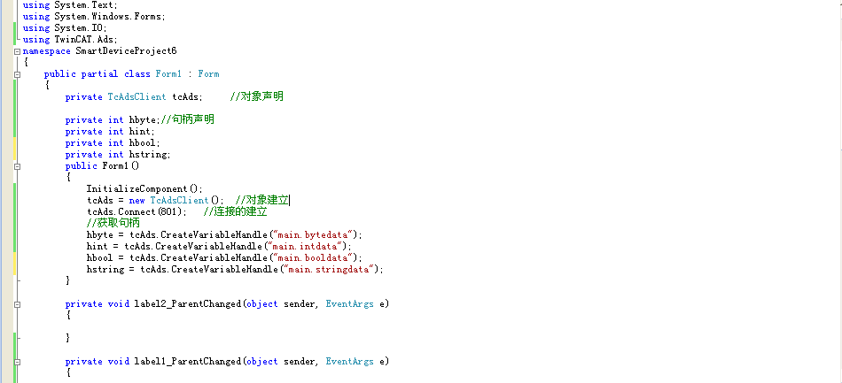
- 添加READ和WRITE按钮的触发事件，代码如下：
private void button1_Click(object sender, EventArgs e)
{
textBox1.Text = tcAds.ReadAny(hbyte, typeof(byte)).ToString();
textBox2.Text = tcAds.ReadAny(hint, typeof(Int16)).ToString();
textBox3.Text = tcAds.ReadAny(hbool, typeof(bool)).ToString();
textBox4.Text = tcAds.ReadAny(hstring, typeof(string), new int[] { 16 }).ToString();
}

private void button2_Click(object sender, EventArgs e)
{

try
{
tcAds.WriteAny(hbyte, Convert.ToByte(textBox1.Text));
tcAds.WriteAny(hint, Convert.ToInt16(textBox2.Text));
tcAds.WriteAny(hbool, Convert.ToBoolean(textBox3.Text));
tcAds.WriteAny(hstring, textBox4.Text, new int[] { 16 });

}
catch
{
MessageBox.Show("数据输入错误!");

}
}
- 生成项目并将生成的文件复制到CE系统下。
6.打开后效果如下：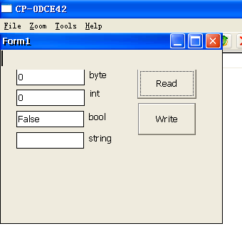
数组变量的通讯
- 在PLC程序中添加一个STRING类型变量，如图所示：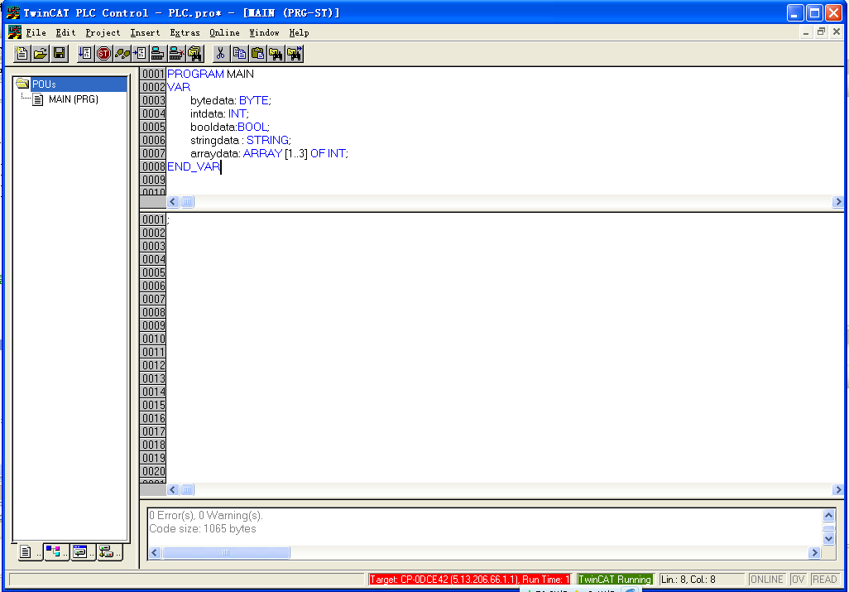
- 在C#程序中新建3个TEXTBOX和1个LABEL控件,并将LABEL控件的TEXT属性改成“ARRAY” 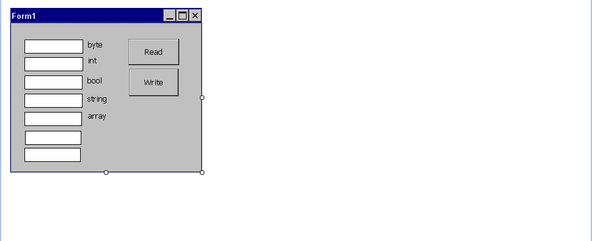
3.定义3个数组变量的句柄，并建立和TWINCAT PLC之间的连接并获取句柄 private int harray1;
private int harray2;
private int harray3;
harray1 = tcAds.CreateVariableHandle("main.arraydata[1]");
harray2 = tcAds.CreateVariableHandle("main.arraydata[2]");
harray3 = tcAds.CreateVariableHandle("main.arraydata[3]");
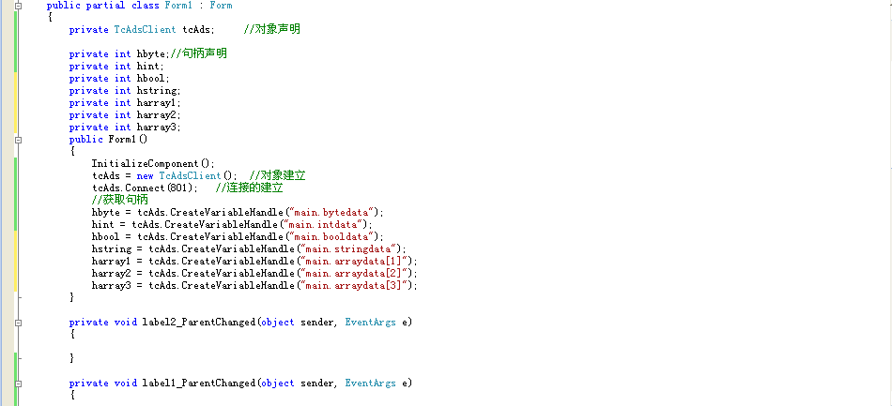
4.添加READ和WRITE按钮的触发事件，代码如下：
private void Readdataint_Click(object sender, EventArgs e)
{

//利用句柄读取数据
byteT.Text=tcAds.ReadAny(hbyte,typeof(byte)).ToString();
intT.Text = tcAds.ReadAny(hint, typeof(Int16)).ToString();
stringT.Text = tcAds.ReadAny(hstring, typeof(string),new int[] {16}).ToString();
Array1.Text = tcAds.ReadAny(harray1, typeof(Int16)).ToString();
Array2.Text = tcAds.ReadAny(harray2, typeof(Int16)).ToString();
Array3.Text = tcAds.ReadAny(harray3, typeof(Int16)).ToString();

}

private void WriteDataInt_Click(object sender, EventArgs e)
{

//利用句柄数据写入

try
{
tcAds.WriteAny(hbyte, Convert.ToByte(byteT.Text));
tcAds.WriteAny(hint, Convert.ToInt16(intT.Text));
tcAds.WriteAny(hstring,stringT.Text,new int[] {16});
tcAds.WriteAny(harray1, Convert.ToInt16(Array1.Text));
tcAds.WriteAny(harray2, Convert.ToInt16(Array2 .Text));
tcAds.WriteAny(harray3, Convert.ToInt16(Array3.Text));
}
catch
{
MessageBox.Show("数据输入错误!");

}

}
5.生成项目，并将生成的文件复制到CE系统下。
6.打开后效果如下：